Технологическая карта урока

Этапы урока | Деятельность учителя | Деятельность учащихся
I. Организационный момент. Мотивация к учебной деятельности. | Громко прозвенел звонок,  Начинается урок!  Наши ушки на макушке  Глазки широко раскрыты.  Идя к заветной цели  Работать будем дружно.  Сегодня на уроке  Нам много сделать нужно!  - Какой сегодня день? Хмурый, пасмурный или светлый, солнечный? - Какое настроение вызывает у вас такая погода?  -Ребята! Давайте настроимся на работу, улыбнёмся друг другу.  У вас у всех очень хорошее настроение, и я хочу пожелать удачи в нашем путешествии за новыми знаниями.  Прежде, чем получить новые знания, давайте выполним речевые упражнения и вспомним то, что изучали на прошлых уроках. | Рассаживаются за парты.  Отвечают на вопросы учителя.  Дети проверяют свою готовность к уроку.  (Регулятивные, личностные,  коммуникативные УУД)
II. Подготовка к работе на основном этапе | 1. Развитие речевого аппарата.  1) Дыхательная гимнастика  Упражнение «Пятёрочка» (при сжатых губах медленно набрать воздух через нос. Задержать дыхание. На выдохе считать от 1 до 5, стараясь, чтобы воздуха хватило до конца счёта.)  2) Артикуляционная разминка  а) Упражнение «Лошадки» (работаем язычком)  б)Упражнение «Вкусное варенье» (язычком облизать губки)  в) Упражнение «Лопаточка» (язычок на нижней губе)  г) Упражнение «Трубочка» (язычок свернуть в трубочку)  3) Чистоговорка  Ра-ра-ра - вот хорошая игра.  Ру-ру-ру - поиграем мы в игру.  Ро-ро-ро - поиграли, пьем ситро.  Ры-ры-ры - трудно детям без игры.  Ок-ок-ок – начинаем наш урок.  2. Актуализация знаний. - А теперь вспомним, какая бывает речь? (устная и письменная)  - Из чего состоит наша речь? (из предложений)  - А предложения? (из слов)  - А слова? (из букв и звуков)  - На какие 2 группы делятся звуки? (на гласные и согласные)  - Чем отличаются гласные от согласных? (гласные произносятся легко и во рту не встречаются преграды)  - Назовите буквы, обозначающие гласные звуки. (а-я о-ё. у-ю. и-ы. е-э)  - Дайте характеристику согласным звукам (при произношении согласных звуков во рту встречается преграда, согласные бывают парные и непарные, звонкие и глухие, мягкие и твёрдые)  - Назовите, с какими буквами, обозначающими согласные звуки, мы с вами уже познакомились? (М, Н)  - Дайте характеристику звукам, которые обозначают эти буквы.  - А сейчас мы хором прочитаем слоги по слоговой таблице с буквами м и н (детям раздать папки со слоговыми таблицами)  3 Включение в учебную деятельность. Создание проблемной ситуации.  - Сегодня на уроке мы познакомимся ещё с одной новой буквой. Хотите узнать с какой?  Я буду загадывать вам загадки, а вы постараетесь их отгадать, и потом мы вместе узнаем, что за буква пришла сегодня к нам в гости на урок.  1.Бродит хищный кот в лесах  С кисточками на ушах.  Дальше от него держись — Быстро нападает… (Рысь)  2. Лес на берегах стоит,  Под мостом она бежит,  И течёт вода куда-то,  Догадались вы, ребята?  Умолчу ответ пока,  Под мостом течёт... (река)  (На экране появляются изображения сначала рыси, а затем речки)  Выделение первых звуков из слов рысь и река  - Выделите первый звук в слове рысь.  - Какой это звук – гласный или согласный?  - Почему он согласный?  - Совершенно верно, когда мы произносим звук [р], он встречает преграду во рту.  - А ещё этот звук какой? (твёрдый, звонкий)  - Каким обозначим его цветом? (синим)  Выделение первого звука в слове – река  - Какой это звук? Дайте характеристику этому звуку. (Согласный, звонкий, мягкий)  - Каким цветом обозначим? (зелёным)  Вывод: эти 2 звука записываются одной буквой. Как вы думаете, какая это буква?  4. Формулирование темы урока  - Ребята, кто может назвать тему нашего урока?  - Верно, сегодня мы будем знакомиться с буквой «эр».  - Давайте попробуем поставить перед собой цели, чему мы должны научиться на уроке? | (Познавательные, личностные, коммуникативные УУД)  Выполняют дыхательную и артикуляционную гимнастику.  Проговаривают чистоговорки за учителем  Отвечают на вопросы учителя  Отгадывают загадки.  Выделяют первые звуки в словах и характеризуют их.  Предполагают.  Определяют тему и цель урока.  1)Познакомиться на уроке с новой буквой.  2) Узнать какие звуки обозначает эта буква.  3) Научиться читать слоги и слова и предложения с новой буквой.
III. Работа на основ- ном этапе. | 1. Работа с алфавитом.  - Давайте посмотрим на алфавит и постараемся найти эту букву, где она находится, между какими буквами.  2. Конструирование буквы Р. (в парах)  - Сложите эту букву из счетных палочек.  - Давайте посмотрим, какие варианты изображения буквы «эр» бывают.  3. Артикуляция звука.  Р-рокочет и рычит,  Если пес цепной ворчит Р-р-р-р-р-р-р-р-р-р-р  Если мы мотор заводим: Р-р-р-р-р-р-р-р-р-р-р  Если к тигру в клетку входим: Р-р-р-р-р-р-р-р-р-...  4. Работа по учебнику «Букварь» (часть 1) (с.66).  1) Работа в парах со схемами на партах (два ученика работают у доски индивидуально: один составляет схему слова «рысь», а другой – «речка»)  - Давайте посмотрим, как соединяются эти буквы и превращаются в слоги.  2) Чтение слогов в учебнике  - А сейчас, давайте попробуем прочитать слоги в учебнике. (Чтение слогов по строчке по одному и в парах)  - Кто хочет прочитать слоги громко?  - Ребята, скажите, одинаковые ли звуки обозначает буква «эр» в этих слогах?  Звук [р] в слогах ра, ро, ру, ры – произносится твердо, а в слогах ри, ре, ря, рю, рё – мягко.  - Какие буквы обозначают мягкость согласных звуков? (я, и, е, ё. ю)  - Давайте сделаем вывод: буква «эр» обозначает согласные звуки - твердый и мягкий. Что ещё можно сказать об этих звуках?  - Нам нужно узнать звук [р] звонкий или глухой?  - Как это можно сделать?  - Слышим звук своего голоса.  Значит звук [р] – какой? Верно – звонкий.  5. Игры  1) Игры с мячом «Один – много»  Например: Рак – раки. Роза – розы.  2) Словесная игра «Доскажи словечко».  К неизведанной планете полечу я на …(ракете).  В реке большая драка, поссорились два ... (рака).  На кустах в саду растёт  Запах сладкий, словно мёд.  Но нередко льются слёзы  Тех, кто рвёт их. Это… (розы).  Полетим к чужой планете  На космической … (ракете).  Приземлился прямо в рот  Самый вкусный … (бутерброд).  Упёршись в кулачок свой лбом,  Разрисовал один альбом.  Есть кисти и осталась краска,  Ну где же новая … (раскраска).  Он очень прочен и упруг,  Строителям – надёжный.. ( друг) | Работают с алфавитом: определяют место новой буквы в алфавите. (Познавательные, личностные, коммуникативные УУД)  Выполняют задания в паре  (Коммуникативные УУД)  Произносят звуки.  Выполняют задания в парах.  Наблюдают за соединением букв, читают слоги.  Отвечают на вопросы.  Формулируют вывод.
IV. Физкультминутка | 1.Игра «Определи звук»  Учитель произносит слова. Если в слове слышится звук [р] дети  хлопают в ладоши , Если в слове слышится звук[р’] – топают тихонько ножками , а в случае отсутствия звуков - встают и поднимают руки вверх.  (Сугроб, рак, дом, крылья, девочки, рука ,берега, роза, шапка)  2. Работа с офтальмотренажёром Базарного. | Дети выполняют упражнения.
V. Работа на основном этапе (продолжение) | 1. Работа с учебником. С. 66-67 Чтение слов и предложений по учебнику.  1) Чтение слов в столбиках за диктором: рана, ранка, мир, ура, Юра, Ира, море, нора, Нюра.  - Почему одни слова написаны с маленькой буквы, а другие с большой буквы? (Имена пишутся с большой буквы)  - Совершенно верно, это у нас уже правило - орфограмма, надо запомнить (Имена пишутся с большой буквы)  2) Чтение предложений хорошо читающими учениками.  - Сколько предложений прочитали? (4 предложения) Почему вы так решили?  Чтение по 1 предложению детьми и ответы на вопросы:  - Кто был у мамы? Какой Рома? Что делала мама? Какой стал Рома? (дети зачитывают ответы из учебника)  2. Работа в группах.  Игра «Четвертый лишний»  - Найдите лишнее слово. ПОЧЕМУ?  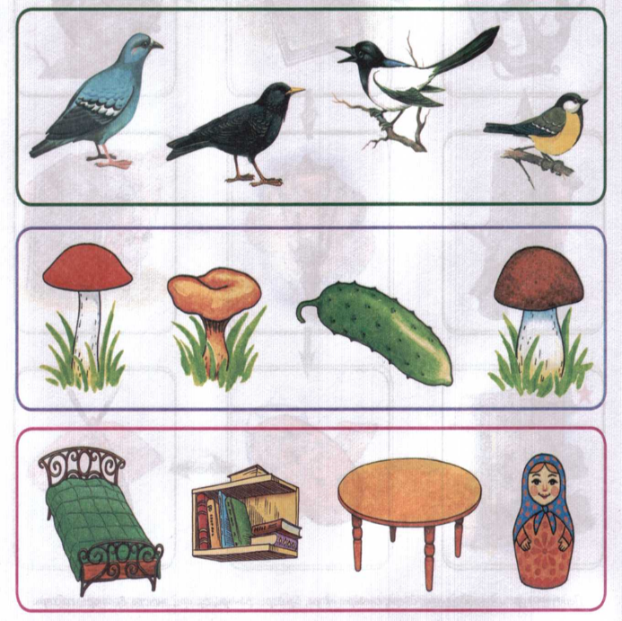  3. Чтение текста – отрывка С. Баруздина «Как Алёше учиться надоело» учителем. с. 67 – 68. Беседа по содержанию текста.  - Сколько Алёше было лет?  - Почему Алёша решил не идти в школу?  - Кем работала мама Алёши?  - Какое задание дала мама сыну?  - Справился ли он с заданием?  - Почему мальчик решил опять пойти в школу? | (Познавательные, личностные УУД)  Читают слова и предложения по учебнику. Ответы на вопросы учителя  (Коммуникативные УУД)  Работают в группах.  Слушают текст в чтении учителя. Отвечают на вопросы по содержанию текста.
VI. Закрепление изученного материала | Работа в тетради «Я учусь писать и читать» с. 38  Закрепление зрительного образа буквы.  - Какой рисунок у вас получился? | Дети закрашивают все части рисунка с буквой «эр».  Отвечают на вопрос учителя.
VI. Итог урока. Рефлексия | - Давайте вспомним, какие цели мы ставили в начале урока.  - Что нового вы узнали сегодня?  - Чему научились?  Самооценка учащихся.  - Если вам понравилось, как вы работали на уроке, и у вас было отличное настроение, то покажите его на  СМАЙЛИКАХ.  -У каждого из вас на столе лежат смайлики грустный и весёлый. Если вы считаете, что у вас на уроке все получилось, понравился урок, вы много узнали нового, цель, которую вы ставили перед собой, достигнута – покажите смайлик, который улыбается, а если не получилось – покажите грустный смайлик.  - Я очень рада, что вам всем урок понравился и у вас у всех весёлый смайлик. Мне сегодня было очень приятно с вами работать, все вы очень старались. Молодцы! Спасибо за урок! | (Личностные УУД)  Отвечают на вопросы учителя. Анализируют свою работу на уроке (Коммуникативные УУД)  Слушают ответы одноклассников.

